**Conectarse al Registro de red**

El principio es el siguiente: el puesto host y el destino, deben tener una misma cuenta de administrador con la misma contraseña. En caso contrario, obtendrás este tipo de error:

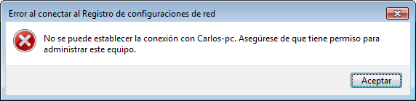

Regístrate como Administrador y ejecuta regedit.exe

Selecciona **Archivo**>**Conectar al Registro de red**.

Haz clic en los botones **Opciones Avanzadas** y **Buscar ahora**.

Selecciona el nombre del equipo y **Aceptar** un par de veces.

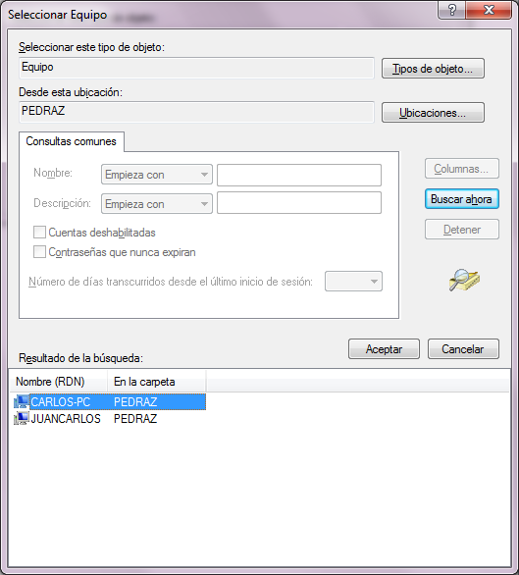

Puedes obtener este tipo de mensaje de error:

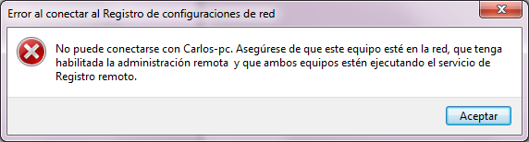

En este caso, en el equipo destino, sigue este procedimiento:

En la caja de texto del menú iniciar, escribe **services.msc**.

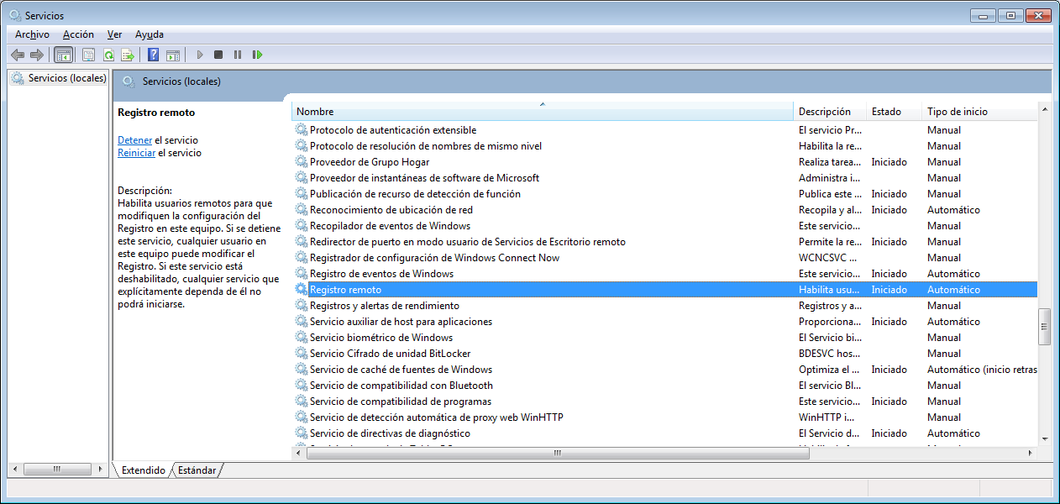Activa el servicio **Registro remoto.** Para administrar posteriormente esa máquina, es mejor que lo configures como de inicio  **Automático.**

Además, es necesario que la compartición de archivos e impresoras esté activada:

**Inicio**>**Panel de control**>**Redes e Internet**>**Centro de redes y recursos compartidos.**

O ejecuta el comando **control.exe /name Microsoft.NetworkAndSharingCenter**

Haz clic en el enlace **Cambiar configuración de uso compartido avanzado.**

Activa, para todos los perfiles, la Detección de redes y el uso compartido de archivos e impresoras.

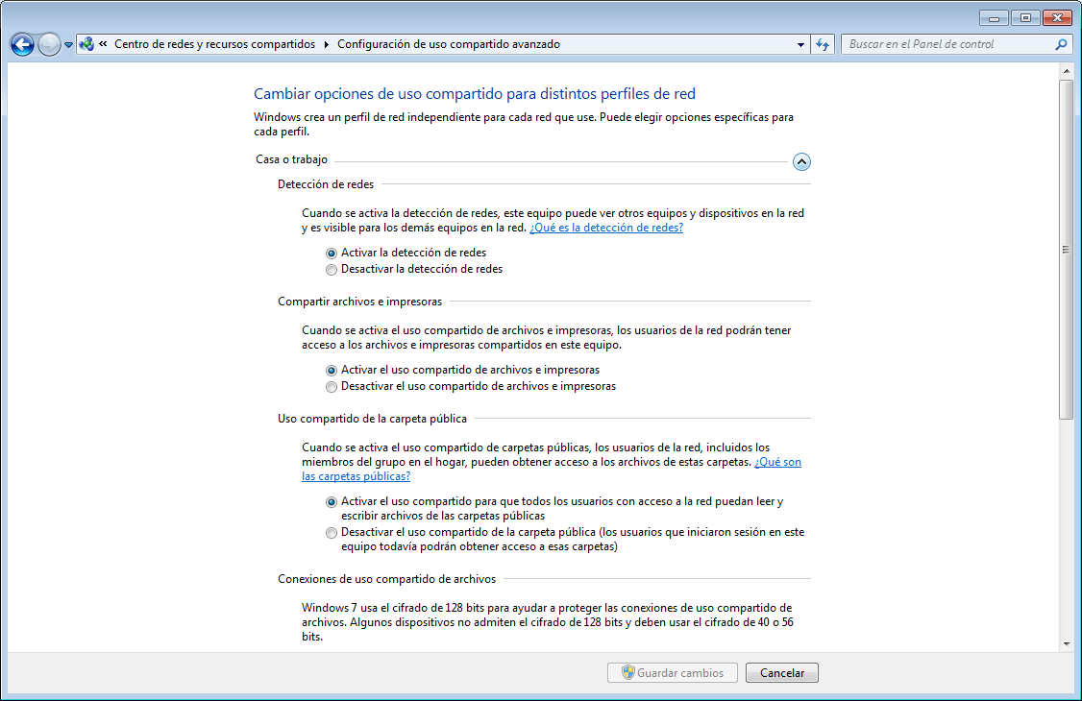

Una vez establecida la conexión, el nombre del ordenador remoto aparece después de arborescencia de Registro local. Por defecto hay dos claves:

* HKEY_LOCAL_MACHINE
* HKEY_USERS

Puedes desconectar de dos maneras:

1. Haz clic en **Archivo**>**Desconectar del Registro de configuraciones de red**.
2. Con el botón derecho del ratón, haz clic en el nombre del equipo remoto y después en el comando **Desconectar.**

**MANIPULAR A USUARIOS REMOTOS**

En el equipo de destino, abre esta clave:

**HKEY_LOCAL_MACHINE\SOFTWARE\Microsoft\Windows\CurrentVersion\Policies\System**

Crea una variable DWORD llamada **LocalAccountTokenFilterPolicy** y le das valor 1.

Así hemos autorizado el acceso remoto al control de la cuenta de usuario. Los cambios son instantáneos y es posible el acceso a todas sus claves.

